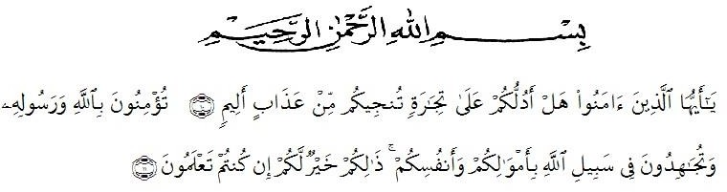
KATA PENGANTAR

Artinya:“Hai orang-orang yang beriman, sukakah kamu Aku tunjukkan suatu perniagaan yang dapat menyelamatkan kamu dari azab yang pedih? (yaitu) kamu beriman kepada Allah dan Rasul-Nya dan berjihad di jalan-Nya dengan harta dan jiwamu, itulah yang lebih baik bagimu jika kamu mengetahuinya.”
(QS. ash-Shaff: 10-12).

Segala Puji dan Syukur penulis ucapkan kehadirat Allah swt. Karena berkat rahmat dan hidayah-Nya penulis dapat menyelesaikan tesis yang berjudul: “Pengaruh Bahan Ajar Kosakata untuk Memfasilitasi Kemampuan Tata Bahasa dalam Menulis Karangan Narasi Siswa Kelas V UPT SD Negeri 064989 Kecamatan Medan Amplas Tahun Pembelajaran 2024-2025”. Penulisan tesis ini bertujuan untuk memenuhi salah satu syarat memperoleh gelar Magister Pendidikan (M.Pd) di Prodi Pendidikan Bahasa Indonesia Program Pascasarjana Universitas Muslim Nusantara Al-Washliyah Medan.
Penulis menyadari bahwa proses penyelesaian tesis ini tidak akan berjalan lancara tanpa bantuan dan bimbingan dari berbagai pihak. Berkat bantuan dan bimbingan serta perhatian yang telah diberikan, Penulis mengucapkan terima kasih kepada:
- Rektor Universitas Muslim Nusantara Al-WashliyahBapak Dr. H. Firmansyah, M.Si., Beserta Pembantu rektor I,II dan III .
- Direktur Pascasarjana Universitas Muslim Nusantara Al-Washliyah, Bapak Assoc. Prof. Sutikno,S.Pd., M.Pd., Ph.D., CIQaR, beserta civitas akademika yang telah memberikan kemudahan dalam penyelesaian tesisini.
- Ketua Program Studi Pendidikan Bahasa Indonesia Bapak Rahmat Kartolo, S.Pd.,M.Pd.,Ph.D yang telah banyak memberikan nasehat ide dan pandangan dalam penyempurnaan tesis ini.
- Ibu Prof.Dr.Risnawaty, M.Hum yang telah banyak memberikan nasehat ide dan pandangan dalam penyempurnaan tesis ini.
- Bapak-bapak dan Ibu-Ibu dosen di lingkungan Pascasarjana Universitas Muslim Nusantara Al-Washliyah, yang telah membantu penulis selama menuntut ilmu di almamater tercintaini.
- Seluruh civitas UPT SD Negeri 064989 Kecamatan Medan Amplas yang telah membantu peneliti dalam melakukan penelitian.
- Teristimewa untuk keluarga besar yang saya sayangi yang telah memberikan doa dan dorongan moril dan materil kepada penulis sehingga penulis dapat menyelesaikan tesis ini, yang telah memberikan semangat dalam perkuliahan sampai penyusunan tesis ini.
- Teman-teman seperjuangan Pascasarjana pada program studi magister pendidikan Bahasa Indonesia dan semua pihak yang telah membantu tidak dapat disebutkan namanya satupersatu.

Penulis sangat menyadari dengan segala kekurangan dan keterbatasan penulis sadari, tesis ini masih jauh dari kesempurnaan. Untuk itu penulis mengharapkan kritik dan sarannya demi kesempurnaan tesis ini. Atas kritik dan sarannya penulis ucapkan terima kasih. Harapan penulis semoga tesis ini bermanfaat bagi semua pihak umumnya dan penuliskhususnya.

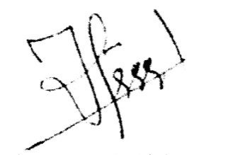
Medan, Juni 2024
Penulis,

Muhammad Hidayat

300-399

DAFTAR ISI

LEMBAR PERSETUJUAN
SURAT PERNYATAAN KEASLIAN TESIS
ABSTRAK i
ABSTRACT ii
KATA PENGANTAR iii
DAFTAR ISI v
BAB I PENDAHULUAN 1
1.1 Latar Belakang Masalah 1
1.2 Perumusan Masalah 4
1.3 Tujuan Penelitian 4
1.4 Definisi Operasional 4
1.5 Manfaat Penelitian 5
1.6 Batasan Masalah 6

BAB IIKAJIAN PUSTAKA 7
2.1 Pengertian Bahan Ajar dan Pengembangannya 7
2.2 Penguasaan Tata Bahasa 9
2.3 Hakikat Kemampuan Menulis 19
(a) Kesalahan Pembentukan Kata 22
(b) Kesalahan Pemilihan Kata (diksi) 24
(c) Kesalahan Penyusunan Kalimat 25
(d) Kesalahan Penataan Penalaran 27
(e) Kesalahan Penerapan Kaidah Ejaan 29
  - Karangan 11
- Jenis-jenis Karangan 33
- Ciri-Ciri Karangan Narasi 35
- Pola Pengembangan Narasi 37

BAB IIIMETODE PENELITIAN 40
3.1 Lokasi dan Waktu Penelitian 40
3.2 Populasi dan Sampel Penelitian 40
3.3 Metode Penelitian 41
3 4 Desain Penelitian 41
3.5 Instrumen Penelitian 42
3.6 Teknik Pengumpulan Data 46
3.7 Analisis Data 46
3.8 Teknik Kesimpulan dan Hasil Penelitian 47
3.9 Hipotesis Statistik Penelitian 47

BAB IVHASIL DAN PEMBAHASAN 48
4.1 Hasil Penelitian 48
4.1.1 Kemampuan Tata Bahasa dan Menulis Karangan Narasi
Kelas Eksperimen 48
4.1.2 Kemampuan Tata Bahasa dan Menulis Karangan Narasi
Kelas Kontrol 52
4.1.3 Pengujian Normalitas dan Homogenitas Data 56
4.1.4 Pengujian Hipotesis Penelitian 58
4.2 Pembahasan 62
4.3 Diskusi Pembahasan 65

BAB VESIMPULAN DAN SARAN 67
5.1 Kesimpulan 67
5.2 Saran 68

DAFTAR PUSTAKA 69
LAMPIRAN

